Министерство науки и высшего образования Российской Федерации
федеральное государственное автономное образовательное учреждение высшего образования
«НАЦИОНАЛЬНЫЙ ИССЛЕДОВАТЕЛЬСКИЙ УНИВЕРСИТЕТ ИТМО»

Отчет
по лабораторной работе «Создание БД по выданной теме»

по дисциплине «Базы данных»
Вариант 1489

Автор: Суворов Денис
Факультет: ПИиКТ
Группа: P33201
Преподаватель: Машина Екатерина Алексеевна

Санкт-Петербург 2022

Задание
Для выполнения лабораторной работы №2 необходимо:
- На основе предложенной предметной области (текста) составить ее описание. Из полученного описания выделить сущности, их атрибуты и связи.
- Составить инфологическую модель.
- Составить даталогическую модель. При описании типов данных для атрибутов должны использоваться типы из СУБД PostgreSQL.
- Реализовать даталогическую модель в PostgreSQL. При описании и реализации даталогической модели должны учитываться ограничения целостности, которые характерны для полученной предметной области.
- Заполнить созданные таблицы тестовыми данными.

Описание предметной области
Наука может создать пестициды, но не говорит, чтобы ими не пользовались. И наш мир превращается в тотально загрязненный. Загрязнен воздух, загрязнены вода и почва, и все это из-за бесконтрольного развития науки! - Малкольм вздохнул.- Это ясно почти каждому.

Сущности
Стержневые:

- Наука: primary id, достижение(в данном случае пестициды)
- Человек: primary_id, Имя, пол, понимает(0/1)
Ассоциативные:
- Предложенная зона: primary id, Название, id_наука, id_тип_зон
Характеристика:
- Тип_зон: primary id, водная среда, почва, воздух

Инфологическая модель

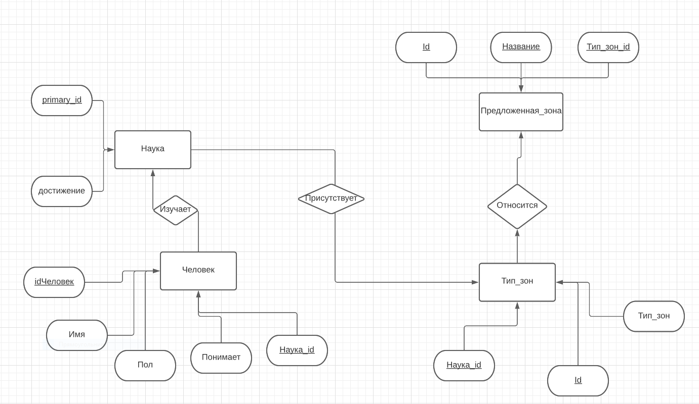

Даталогическая модель

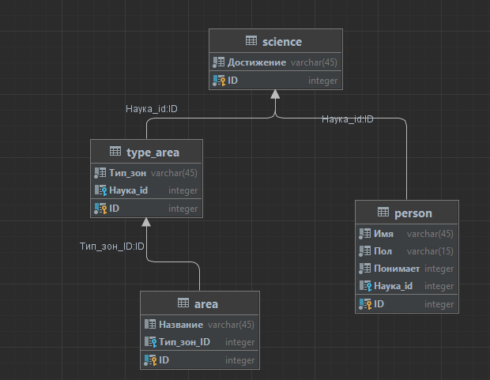

Реализация даталогической модели на SQL

CREATE TABLE Science (
"ID" serial PRIMARY KEY ,
"Достижение" varchar(45) NOT NULL
);
CREATE TABLE Person (
"ID" serial PRIMARY KEY ,
"Имя" varchar(45) NOT NULL,
"Пол" varchar(15) NOT NULL,
"Понимает" INT NOT NULL,
"Наука_id" INT,
FOREIGN KEY ("Наука_id") REFERENCES Science("ID")
);
CREATE TABLE Type_area (
"ID" serial PRIMARY KEY ,
"Тип_зон" VARCHAR(45) NOT NULL,
"Наука_id" INT REFERENCES Science("ID")
);
CREATE TABLE Area (
"ID" serial,
"Название" VARCHAR(45),
"Тип_зон_ID" INT REFERENCES Type_area("ID"),
PRIMARY KEY ("ID")
);

Вывод:
Выполнив эту работу, я выделил из предложенного описания предметной области сущности, их атрибуты и связи. Составил инфологическую и даталогическую модели, реализовал последнюю в PostgreSQL.

